Предисловие
Первый звук, который произносит ребенок, – это его первый крик при рождении. Он еще не имеет отношения к речи, но это уже тренировка речевого аппарата. Каждая мама в первые дни жизни младенца с нежностью и тревогой прислушивается к тому, как малыш причмокивает губами, вздыхает, кряхтит, кричит, – то радостно, то требовательно, то жалобно.
Подготовка к овладению языком начинается уже с 2—4 месяцев с упражнений в произношении отдельных звуков. Этот период принято называть этапом гуления и гуканья. Ребенок произносит задненебные (г, к, х) и гласные звуки, напоминающие сочетания «ГХЫ», «АГХЫ», «АИЫ». Следующая ступень в подготовке к овладению языком – период лепета, или послоговой речи, богатой интонациями и мелодикой. Этот период продолжается примерно до 1,5 лет и знаменует начало овладения языком и понимания отдельных слов и предложений.
Л.С. Выготский писал: «Ребенок начинает понимать, что звуки и их комбинации могут означать определенные предметы, что с их помощью можно достигнуть очень многого, что, сказав „ам-ам“, можно получить еду, а сказав „ма-ма“, можно позвать маму».
После 7—8 месяцев родители могут заняться подготовкой речевой, то есть артикуляционной, моторики к формированию правильного звукопроизношения. Например, ребенок улыбается, складывает губки в трубочку, облизывает губы, щелкает язычком, изображая лошадку – активизируются мышцы, обеспечивающие формирование речедвигательного навыка. Чем раньше малыш научится щелкать языком, тем быстрее в его речи появятся звуки, требующие верхнего подъема языка (Ш, Ж, Р, Л). Время и порядок появления звуков у разных детей неодинаковы. Обычно к двум годам ребенок усваивает губные звуки – П-Б, М и их мягкие пары, губно-зубные – Ф-В, переднеязычные – Т, Д, Н, С, 3, Л, заднеязычные – К, Г, X.
Свистящие звуки, шипящие и соноры в возрасте до 2—2,5 лет ребенок пропускает или заменяет. Задача родителей – проводить подготовительную работу, которая поможет малышу овладеть движениями артикуляционного аппарата и развить слуховое внимание. Например, можно предложить ребенку определить игрушку по звукоподражанию (собака, корова, кошка, мишка и т.д.), или предмет по его звучанию (бубен, колокольчик, барабан, металлофон и т.д.).
Ребенок учится произносить различные звуки благодаря хорошей подвижности и дифференцированной работе органов артикуляционного аппарата. Точность, сила, объем движений развиваются у ребенка постепенно. Взрослые могут помочь ему в этом проведением артикуляционной гимнастики.
Артикуляционная гимнастика способствует выработке движений речевых органов, необходимых для правильного произношения звуков и для объединения простых движений в сложные артикуляционные уклады различных фонем.
Артикуляционная гимнастика не должна быть очень утомительной. Игра с язычком продолжается не более 3—5 минут.
В норме уже к трем годам дети овладевают правильным произношением всех звуков, иногда вызывает трудности произношение звуков Ш, Ж, Р, Л. Речь может быть недостаточно отчетливой, чистой по звучанию. Нарушения звукопроизношения объясняются недостаточным развитием артикуляционного аппарата, малой подвижностью языка, губ, нижней челюсти.
Для тренировки и развития артикуляционной моторики предлагаем специальные упражнения.
Желаем успеха!

Занятия и упражнения
СКАЗКА ПРО ЯЗЫЧОК
Этот маленький дружок -
Твой веселый Язычок.
Чтоб он ловким был, умелым,
Чтобы слушался тебя,
Каждый день зарядку делай
Перед зеркалом,
шутя!
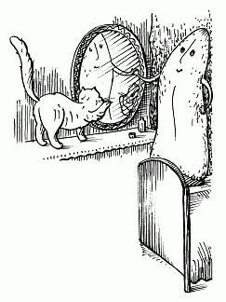
Наша сказка – вам подсказка,
Ведь зарядку каждый день
Должен делать непослушный Язычок,
Забыв про лень.
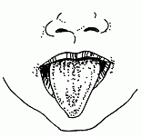

Вот проснулся Язычок,
Выглянул в окошко.
Видит: спинку выгнула
Розовая кошка.
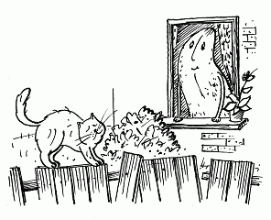
Улыбнуться, приоткрыть рот, прижать кончик языка к нижним зубам, спинку языка выгнуть. Удерживать в таком положении на счет 5—7.
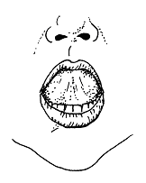

Расстелил половичок
На крылечке Язычок.
Взял он клещи,
Взял топор
И пошел чинить забор.
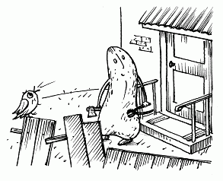

Улыбнуться, приоткрыть рот, положить широкий язык на нижнюю губу. Удерживать его в таком положении на счет от 1 до 5-10.
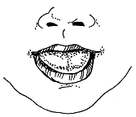

Д-д-д-д-д-д-д – стучит молоточек
Т-т-т-т-т-т-т – вот забит гвоздочек.
Светит солнышко с утра -
В гости к тетушке пора!
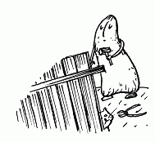
Улыбнуться, открыть рот. Постучать кончиком языка по верхним зубам. Многократно и отчетливо произносить сочетания звуков «ддддд», «ттттт».
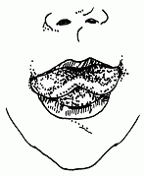

Тетушка Щечка
Племянничка ждет,
Блинчики с маком
К обеду печет.
Кашку сварила, чай заварила,
Даже варенья банку открыла.
Немного приоткрыть рот. Спокойно положить язык на нижнюю губу и, пошлепывая его губами произносить: «пяпя-пя...»(
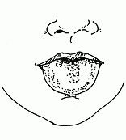

На лошадке по дороге
Скачет Язычок,
И копытами лошадка -
Цок, цок, цок, цок, цок.
В горку медленно идет:
Цок-цок-цок-цок-цок.
А с горы стрелой несется:
Цок-цок-цок-цок-цок.
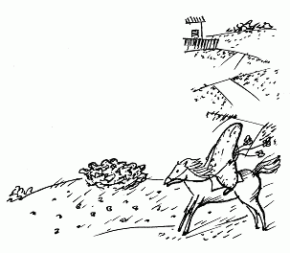
Улыбнуться, показать зубы, приоткрыть рот и пощелкать кончиком языка. Сначала медленно, затем быстрее.
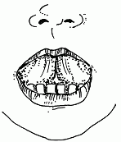

Тетушка племянничка
Весело встречает.
Чай ему с вареньем
Тут же предлагает.
Ах, какое вкусное,
Сладкое варенье,
Да и каша манная
Просто объеденье -
Ням-ням-ням-ням.
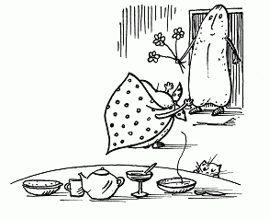
Слегка приоткрыть рот и широким передним краем языка облизывать верхнюю губу, совершая движения языком слева направо и сверху вниз.
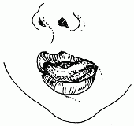

Под окошком – блл, блл, блл -
Индюки болтают.
Индюшачей речи
Никто не понимает.
На качели индюки
Весело кивают.
Покататься Язычку
«Блл, бллл!» – предлагают.
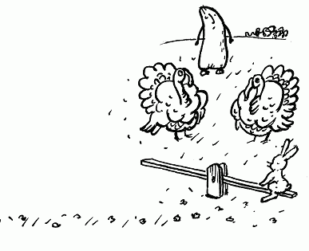
Приоткрыть рот, положить язык на верхнюю губу и совершать движения широким передним краем языка по верхней губе вперед и назад, стараясь не отрывать язык от губы, как бы поглаживать ее.
Сначала производить медленные движения, затем увеличить темп и включить голос, пока не послышится сочетание «БЛ-БЛ-БЛ...» («болтушка»).
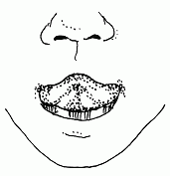

Ну-ка, детки, с Язычком
Вместе покатаемся!
Поиграем в паровозик
И поулыбаемся: «И-у! И-у! И-у!»
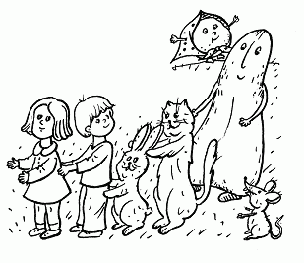
Раздвинуть губы в широкой улыбке, затем вытянуть в трубочку. Чередовать 6– 7 раз.
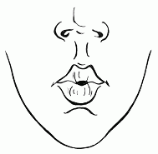

Дайте Язычку дуду
И еще пять шариков
Покатать комариков!
Надуваем шарики:
«Садитесь, комарики!»
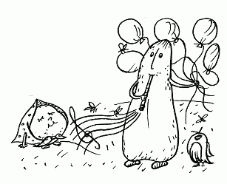
Предложить ребенку длительно произносить звук «шшш». Обратить его внимание на то, что при произнесении звука «ш» передний край языка находится за верхними зубами, губы округлены, выдыхаемая струя воздуха теплая.
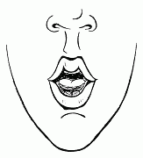

Вот интересная игра —
Воздушный Колобок.
Из щечки в щечку покатать
Его не каждый мог!
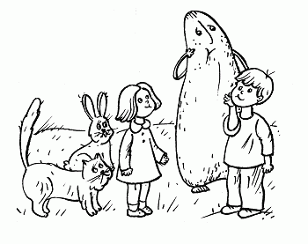
Приоткрыть рот, языком поочередно упираться в щеки, «выдавливая» шарики. Выполнять упражнение 8—10 раз.
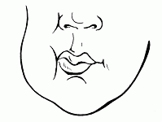

Ой, потемнело
Все вокруг,
Сильный вихрь
Поднялся вдруг Язычок затрепетал,
Задрожал и затрещал:
Брррр – брррр – брррр...
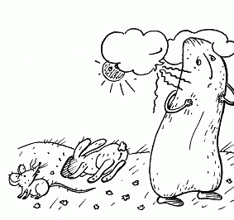
Положить широкий язык на нижнюю губу, с силой подуть на нее, вызывая вибрацию кончика языка. Выполнять упражнение в течение 10 сек.
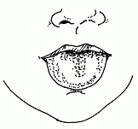
Ох, устал наш Язычок,
Лег в кроватку на бочок:
Пя-пя-пя-пя-пя-пя...
Отдыхаем все, друзья!
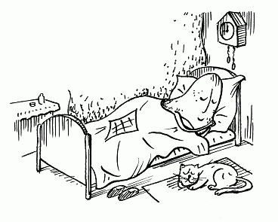
Немного приоткрыть рот. Спокойно положить язык на нижнюю губу и, пошлепывая его губами, произносить: «пяпя-пя...». Выполнять упражнение в течение 10 сек.
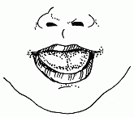

АРТИКУЛЯЦИОННЫЕ УПРАЖНЕНИЯ
Ах, какое наслажденье
Есть вишневое варенье!
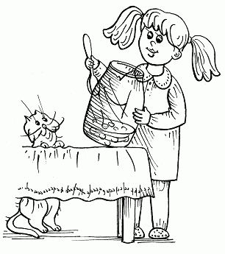
Слегка приоткрыть рот и широким передним краем языка облизать верхнюю губу сверху вниз, но не из стороны в сторону.Выполнять упражнение 8—10 раз.
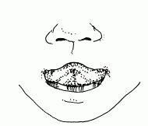

* * *
Вот грибок на тонкой ножке —
Ты клади его в лукошко!
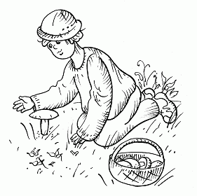
Улыбнуться, показать зубы, приоткрыть рот и, прижав широкий язык всей плоскостью к небу, широко открыть рот. Язык будет напоминать тонкую шляпку грибка, а растянутая подъязычная связка – ножку гриба. Удерживать язык в таком положении до 10 сек.
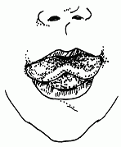

* * *
Ловко кисточкой забор
Красят Петя и Егор.
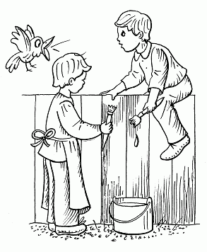
Улыбнуться, показать зубы, приоткрыть рот и кончиком языка «покрасить» верхние зубы, совершать движения языком сначала из стороны в сторону, потом снизу вверх.
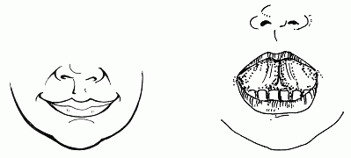

* * *
У щенка – малютки
Уже большие зубки.
Как покажет их Трезорка,
Сразу в дом бежит Егорка.
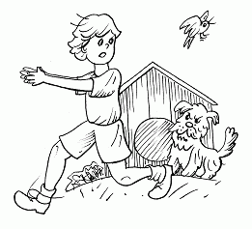
Улыбнуться без напряжения, так, чтобы были видны передние верхние и нижние зубы. Чтобы показать ребенку, как это сделать, надо про себя произнести звук «и». Удерживать в таком положении губы на счет от 1 до 5.

* * *
Язычок наш молодец,
Достает он леденец!
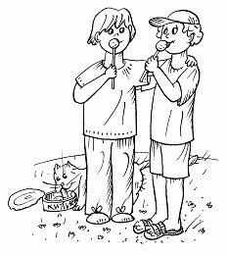

1. Приклеить кусочек леденца к небу, достать его кончиком языка.
2. Предложить ребенку улыбнуться, показать зубы, открыть рот и кончиком языка дотянуться до леденца. Губы остаются неподвижными.
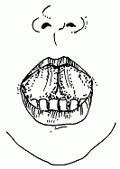

* * *
Широко разинув рот,
Зевает толстый бегемот.
А веселая мартышка,
Губы сжав,
Читает книжку.
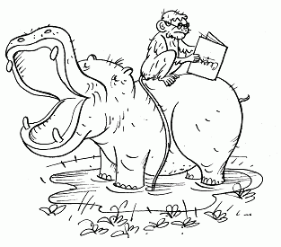
Рот широко раскрыть. Вдох через рот: имитация зевоты.Затем плотно сжать губы.
Чередовать упражнения.
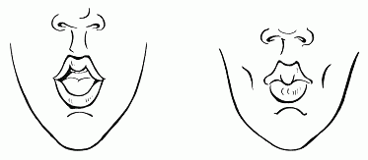

* * *
Смастерим мы дудочку,
Дудочку-погудочку.
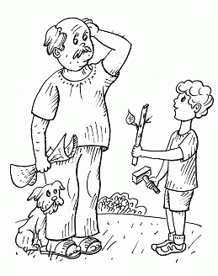
Вытянуть сомкнутые губы вперед трубочкой. Удерживать в таком положении под счет от 5 до 7.
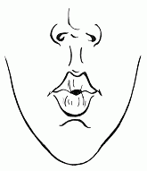

* * *
Собираем мы без спешки,
Словно белочка, орешки.
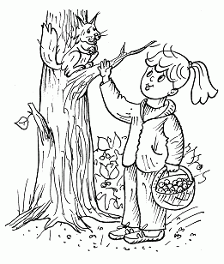
Рот приоткрыть. Поочередно упираться языком в щеки, имитируя выдавливание шариков. Упражнение выполнять медленно, четко 8—10 раз.
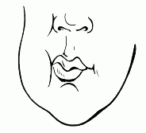

* * *
Наливаем воду в бочку —
Надуваем сильно щечки
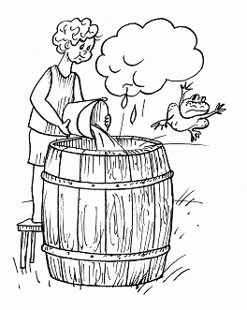
Рот закрыть, губы плотно сжать, щеки надуть. «Полоскать» рот воздухом.
Проделать упражнение 8—10 раз.
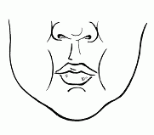

* * *
Не нужны сейчас улыбки -
Делай ротик, как у рыбки.
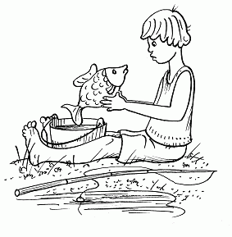
Губы сжаты, щеки втянуты.
Упражнение выполнять медленно, четко 8—10 раз.
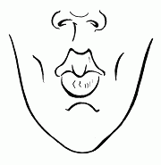

* * *
Мы печем, печем блиночки
И для сына, и для дочки.
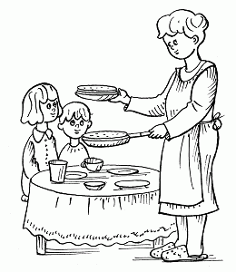
Немного приоткрыть рот, спокойно положить язык на нижнюю губу и, пошлепывая его губами, произносить звукосочетание: «пя-пя-пя».
Упражнение выполнять в течение 10– 15 сек.
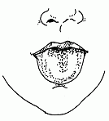

* * *
Петя встал сегодня рано
И стучит по барабану.
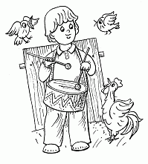
Улыбнуться, открыть рот, постучать кончиком языка за верхними зубами, при этом четко произносить звук «д-д-д-д...» – сначала медленно, затем темп увеличить.
Упражнение выполнять в течение 10– 15 сек.
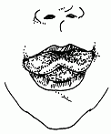

* * *
На лошадках по дорожке
Скачут Аня и Сережка.
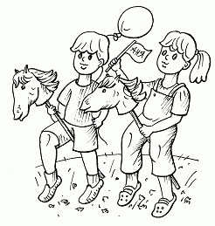

Улыбнуться, показать зубы, приоткрыть рот и, присасывая язык к небу, пощелкать кончиком языка. Рот широко открывать. (Как лошадка цокает копытами.)
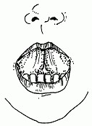

* * *
Тик-так, тик-так -
Ходят часики —
Вот так!
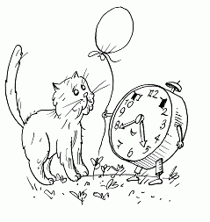
Рот широко раскрыть. Язык медленно горизонтально передвигать из стороны в сторону, тянуть язык к уголкам рта.
Поочередно менять положение языка 4—6 раз.
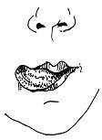

На качелях мы качались
И друг другу улыбались!
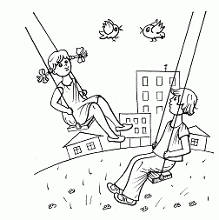
Улыбнуться, показать зубы, приоткрыть рот, положить широкий язык за нижние зубы с внутренней стороны и удерживать в таком положении под счет от одного до пяти, затем поднять широкий язык за верхние зубы и удерживать под счет от одного до пяти.
Поочередно менять положение языка 4—6 раз.
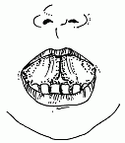

* * *
Мы с моей подружкой Светкой
Жуем мятные конфетки.
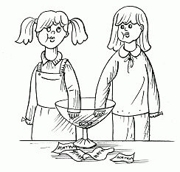
Улыбнуться, приоткрыть рот, «пожевать» передними зубами кончик языка.
Язык широкий.
Упражнение выполнять медленно, четко 8—10 раз.
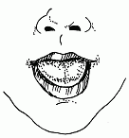

* * *
Ходят по двору подружки —
Две болтливые индюшки.
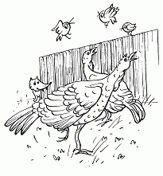
Приоткрыть рот, положить язык на верхнюю губу и производить движения широким передним краем языка по верхней губе вперед и назад, стараясь не отрывать язык от губы, поглаживать ее. Сначала производить медленные движения, затем ускорить темп и добавить голос, пока не послышиться «бл-бл-бл...».
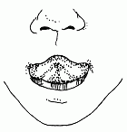

* * *
Обезьянка, бегемотик -
Все водой полощут ротик.
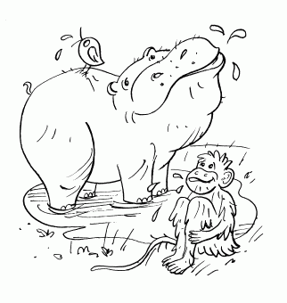
Рот закрыть, губы плотно сжать, щеки надуть. Имитировать полоскание рта водой.
Выполнять упражнение в течение 10– 15 сек.
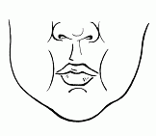

* * *
И-У, И-У, И-У
Взяли в садик мы дуду.
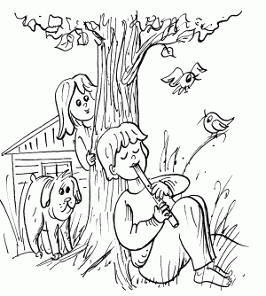
Раздвинуть губы в широкой улыбке, затем вытянуть вперед («трубочка»). Чередовать движения 6—7 раз.
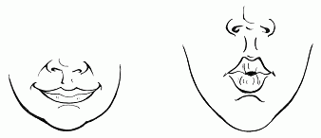

* * *
На нижней губке язычок
Расстелим, как половичок.
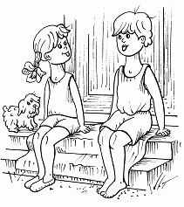
Улыбнуться, приоткрыть рот, положить широкий передний край языка на нижнюю губу. Удерживать в таком положении на счет от 5 до 10.
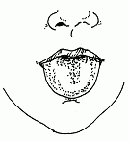

* * *
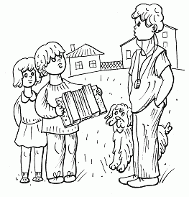

Эй, дружок, Антошка!
Сыграй нам на гармошке!
Улыбнуться, приоткрыть рот, приклеить язык к небу. Не опуская язык, открывать и закрывать рот. Губы в положении улыбки. При повторении упражнения надо стараться открывать рот все шире и все дольше удерживать язык в верхнем положении.
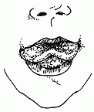

* * *
Как волшебник, наш Николка -
Лопатку превратил в иголку.
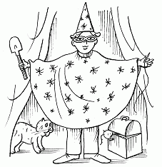
Улыбнуться, выложить широкий язык на нижнюю губу, затем сделать язык узким, а кончик языка – острым.
Чередовать движения 6—8 раз.
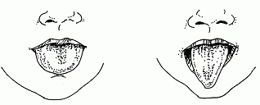

Лида, Оля и Наташка
Пили молоко из чашки.
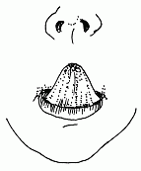
Улыбнуться, приоткрыть рот, вытянуть вперед язык, кончик языка загибать вверх.
Выполнять упражнение в медленном темпе 6—8 раз.

* * *
Поиграть тебе охота?
Загоняем мяч в ворота.
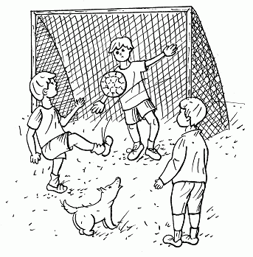
Вытянуть губы трубочкой и длительно подуть на ватный шарик, который лежит на столе. Воротами могут служить два кубика или коробочка.
Выполнять упражнение 6—8 раз.
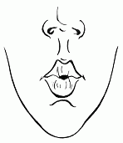

* * *
По утрам мы чистим зубки,
Любим песенки и шутки.
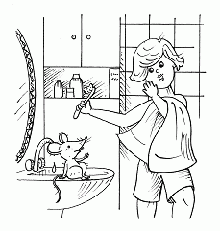
Водить кончиком языка по верхним и нижним зубам.
Совершать по 5 движений справа налево и слева направо.
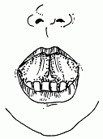

* * *
Потолок покрасил гномик,
Приглашает нас в свой домик.
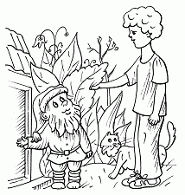
Улыбнуться, открыть рот, «погладить» кончиком языка твердое небо, совершая движения вперед и назад.
Проделать 10 раз, меняя направления.
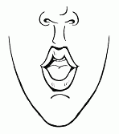

* * *
Шарик лопнул у Танюшки -
Плачет бедная девчушка.
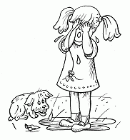

Предложить ребенку длительно произнести звук «ш». Передний край языка находится за верхними зубами, губы округлены, выдыхаемая струя воздуха теплая.
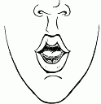

* * *
Заводи мотор, пилот!
Пусть взлетает самолет
Дррррррррр ...
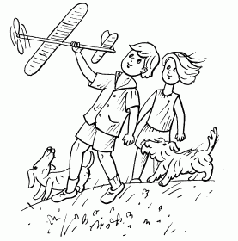
Предложить ребенку длительно произнести сочетание «дрррр...». Широкий кончик языка приподнят к нёбу и дрожит.
Выполнять упражнение в течение 10– 15 сек.

* * *
Стучат колеса: т-т-т-т
В вагоне едем я и ты.
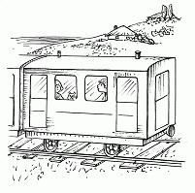
Улыбнуться, приоткрыть рот, стучать кончиком языка по нёбу за верхними зубами, произносить «ттттттт...».
Выполнять упражнение в течение 10– 15 сек.
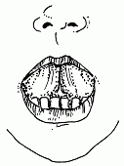

* * *
Быстро по реке плывет
И гудит наш пароход – «ыыыы»!
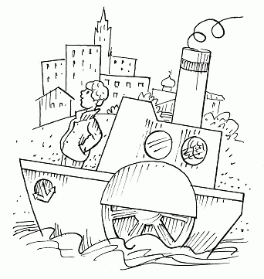
Приоткрыть рот и длительно произносить звук «ыыыыыы» – имитация гудка парохода. Обратить внимание ребенка, что широкий кончик языка прижат к небу и не двигается.
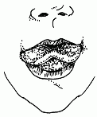

* * *
Язычок играет в прятки -
Поиграйте с ним, ребятки!
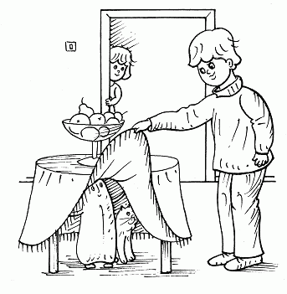
Улыбнуться, приоткрыть рот, вытянуть как можно дальше язык между зубами, быстро убрать внутрь рта. Повторять 5—6 раз в медленном темпе.
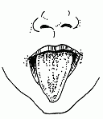

* * *
Чистить зубки тщательно
Всем деткам обязательно.
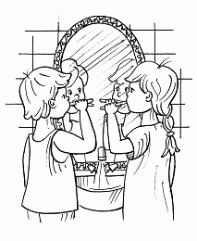
Облизывать зубы снаружи и внутри по 3—5 движений в каждую сторону.
Выполнять упражнение в течение 10– 15 сек.
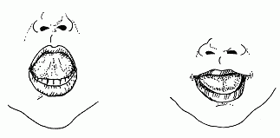

* * *
С братом мы возьмем насос -
Будет праздник для колес:
Подкачаем шины
Папиной машины.
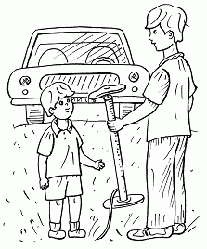
Преложить ребенку длительно произнести звук «сссс...». Обратить его внимание, что при произнесении звука язык находится за нижними зубами, губы в улыбке, выдыхаемая струя воздуха холодная.

* * *
Лопаткой ямку я копаю,
Цветы иголкой вышиваю.
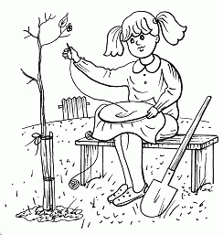
Улыбнуться, выложить широкий язык на нижнюю губу, затем сделать язык узким, а кончик языка – острым. Чередовать движения 6—8 раз.

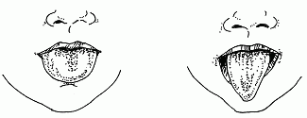

* * *
Кормит ласточка птенцов -
Голосистых молодцов.
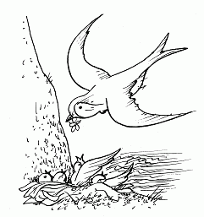
Опускать и поднимать нижнюю челюсть. Выполнять упражнение 5—7 раз.
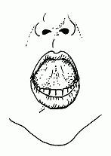

* * *
Ветер дул на одуванчик -
Разлетелся сарафанчик.
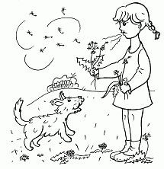
Вытянуть губы вперед трубочкой и длительно дуть на ватный шарик, зафиксированный на ниточке.
Выполнять упражнение 4—6 раз.
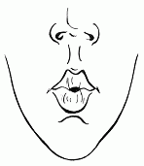

* * *
Юля бублик быстро съела,
Земляничку захотела.
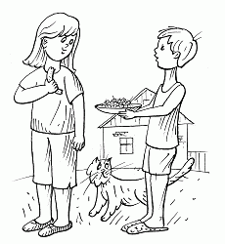
Округлить губы как при произнесении звука «о».
Затем имитировать захват губами ягоды земляники.
Выполнять упражнение 4—6 раз.
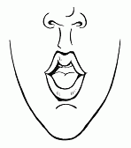

* * *
Мурка спинку выгибает,
Глазки щурит и зевает.
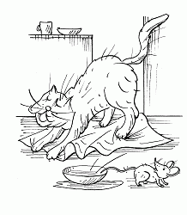
Улыбнуться, приоткрыть рот. Прижать кончик языка к нижним зубам, выгнув при этом спинку языка.
Выполнять упражнение 4—6 раз.
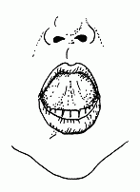

* * *
Киска сердится на Машу:
Хочет рыбку, а не кашу.
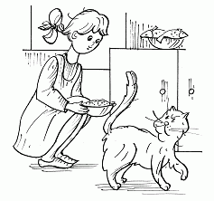
Улыбнуться, приоткрыть рот. Прижать кончик языка к нижним зубам, при этом спинку языка поднимать и опускать.
Выполнять упражнение 3—5 раз.
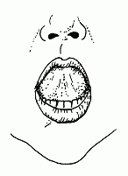

* * *
Кашку манную мы ели
И добавки захотели.
Хобот вытянул слоненок,
Плачет великан – ребенок.
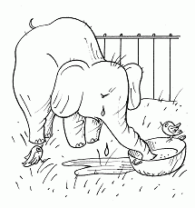
Растянуть губы в улыбке. Произносить: «ням-ням-ням...»
Затем вытянуть губы вперед, длительно произнести «ууууууу...».
Чередовать движения 4—6 раз.
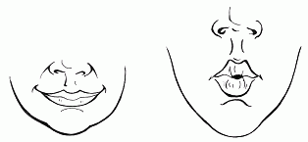

* * *
Сосет апельсиновый сок
Из трубочки мамин сынок.
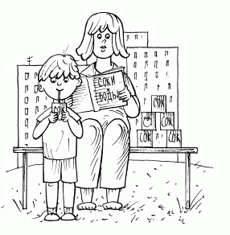
И митировать высасывание сока через тоненькую трубочку.
Выполнять упражнение в течение 10– 15 сек.
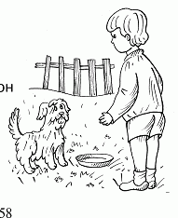

* * *
Тарелку вылизал
щеночек,
Колбаски просит он
кусочек.
Вылизывать широким языком блюдце, намазанное вареньем.
Выполнять упражнение в течение 10– 15 сек.

* * *
Бобик с мясом съел картошку,
Вылизал большую плошку.
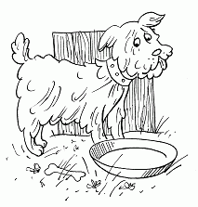
Имитировать вылизывание плошки языком.
Выполнять упражнение в течение 10– 15 сек.

ПРИЛОЖЕНИЕ

Этапы формирования артикуляционных и произносительных навыков
Условно последовательность формирования артикуляционной базы можно представить следующим образом:
• к первому году — появляются смычки органов артикуляции;
• к полутора годам — появляется возможность чередовать позиции (смычка – щель);
• после трех лет — появляется возможность подъема кончика языка вверх и напряжения спинки языка;
• к четырем годам — появляется возможность вибрации кончика языка.
Таким образом, артикуляционная база постепенно формируется к четырем годам.
В качестве основного решающего момента, обеспечивающего возможность вхождения звуков в активную речь, является доступность артикуляционных операций при образовании звука. Неспособность поднять кончик языка делает невозможным произнесение твердых звуков (н, д, т, с, з, л). Механизм вибрации, необходимый для звуков (р, р') и работа по поднятию передней части языка (ш, ж, щ, ч) также сложны для всех детей.
В работе И.Н. Горелова(Горелое И.Н. Проблема функционального базиса речи в онтогенезе. – Челябинск, 1974.) обобщаются как литературные данные, так и собственные наблюдения о ходе развития речевой деятельности. Приводим таблицу, составленную Гореловым.

Стадии развития интеллекта и речи ребенка

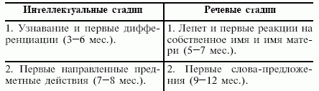
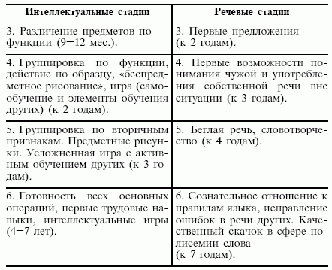

ЛИТЕРАТУРА
Архипова Е.Ф. Стертая дизартрия у детей. – М., 2006.
ГенингГ.М., Герман НА. Обучение дошкольников правильной речи. – Чебоксары, 1980.
Горелов И.Н. Проблема функционального базиса речи в онтогенезе. – Челябинск, 1974.
Каше ГА. Исправление недостатков речи у дошкольников. – М., 1972.
Каше ГА., Филичева Т.Б. Дидактический материал по исправлению недостатков произношения у детей дошкольного возраста.. – М., 1971.
Филичева Т.Б., Чевелева НА., Чиркина Г.В. Основы логопелии. – М., 1989.
Фомичева М.Ф. Воспитание у детей правильного произношения. – М., 1981.

